Патриотическое воспитание и формирование российской идентичности

«Защитники Отечества. 23 февраля».

Автор: Любимцева Елена Сергеевна,
учитель начальных классов,
Муниципальное бюджетное общеобразовательное
учреждение – средняя общеобразовательная
школа имени Героя Советского Союза И.Я.Филько
станицы Павлодольской Моздокского района РСО-Алания

Структура описания методической разработки воспитательного мероприятия.

1. В современном мире появилась необходимость возрождения и восстановления духовности, формирования нравственной личности гражданина и патриота своей страны, изучения прошлого и настоящего своей ”малой Родины”. Малая Родина, отечество, родной край играют значительную роль в жизни каждого человека, но мало говорить о любви к родному краю, надо знать его прошлое и настоящее.
Патриотическое воспитание сегодня – одно из важнейших звеньев системы воспитательной работы.
Актуальной становится проблема формирования гражданской позиции у современной молодёжи. Воспитание у обучающихся начальных классов чувства патриотизма, любви к своей Родине, гордости за свою страну занимает важное место.
  - Тематическое направление данной методической разработки – патриотическое воспитание и формирование российской идентичности.
  - Тема воспитательного мероприятия: «Защитники Отечества. 23 февраля». Тематическое направление методической разработки выбрано не случайно. Ценность патриотизма - одно из проявлений духовной зрелости человека, выражающееся в любви к России, народу, малой родине, в осознанном желании служить Отечеству. Воспитание российской идентичности проявляется через любовь к своей стране, преданность ей, в осознанном желании и готовности встать на защиту Отечества по примеру своих предков. Данная направленность является актуальной. И вот почему. Работа по изучению своей малой и большой Родины формирует умения и навыки детей и взрослых в изучении истории родного края и своей родословной развивает увлечения и интересы, способствующие укреплению духовных ценностей, формирует коммуникативные умения детей, умения записывать воспоминания родственников, правильно задавать вопросы, беседовать; работать со словарями, с печатными документами, письмами, фотографиями, семейными реликвиями. Такая работа развивает интерес к истории своих предков, способствует укреплению духовных ценностей, повышает культурный уровень. Знание основных событий истории Родины, края, области, в которой проживает учащийся; представление о связи истории своей семьи, рода с историей Отечества, формирует чувства гордости за свой род, семью, город, Родину.

  - Целевая аудитория воспитательного мероприятия – классный час был разработан с учетом возрастных особенностей учащихся 3 класса.
Однако данная методическая разработка представляет собой универсальный план действий, который подойдёт любой возрастной категории школьников. Целевой аудиторией воспитательного мероприятия могут быть учащиеся начальной школы с 1 класса по 4 класс. Мероприятие продумано и выстроено таким образом, что педагог может самостоятельно адаптировать формы и методы работы под решение своих воспитательных задач и запросов коллектива класса. В этом и состоит главная методическая ценность представленной работы.
  - Роль и место воспитательного мероприятия в системе работы классного руководителя (связь с другими мероприятиями, преемственность). Процесс работы над мероприятием является частью деятельности классного руководителя по реализации программы воспитания в образовательном учреждении в соответствии с ФГОС и Стратегией развития воспитания в РФ. Преемственность заключается во взаимодействии всех участников воспитательного процесса: учащихся, их родителей, классного руководителя, учителей-предметников, педагога-библиотекаря, завуча по воспитательной работе. Этапы работы над классным часом удачно «вписываются» в план воспитательной работы образовательного учреждения и являются его частью. Продукт мероприятия, как результат совместной деятельности всех участников воспитательного процесса, продолжает «работать» и осуществлять воспитательную функцию и в последующие годы обучения. Под тематику рубрик можно подводить и календарь образовательных событий, приуроченных к государственным и национальным праздникам РФ, памятным датам и событиям российской истории и культуры.
  - Цель, задачи и планируемые результаты воспитательного мероприятия. Целью данного мероприятия является воспитание у детей патриотизма, любви к Родине, к родному краю, уважения к историческому прошлому страны. Её достижение становится возможным через решение следующих задач: Формирование черт характера, которые помогут ребенку стать человеком и гражданином своей страны. Углубление знаний о Родине, своем родном крае, месте рождения. Пробуждать желание знакомиться с историей своей семьи. Углубление знаний об истории, традициях, культуре, святынях России. Воспитание уважения к защитникам Отечества. Планируемые результаты: ценностное отношение к России, своему народу, своему краю, отечественному культурно - историческому наследию, государственной символике, законам Российской Федерации, родному языку, народным традициям, старшему поколению; знания о наиболее значимых страницах истории страны, об этнических традициях и культурном достоянии своего края, о примерах исполнения гражданского и патриотического долга; опыт постижения ценностей гражданского общества, национальной истории и культуры; опыт ролевого взаимодействия и реализации гражданской, патриотической позиции; опыт социальной и межкультурной коммуникации.
  - Форма проведения воспитательного мероприятия и обоснование ее выбора. Основным видом деятельности в подростковом возрасте является общение. Выбранная форма организации воспитательного мероприятия позволяет учитывать этот фактор, а также психологические особенности учащихся данного возраста и реализовывать системно - деятельный подход в образовании. Собранные разнообразные виды деятельности делают его интересным и актуальным для всех участников воспитательного процесса. Современные информационные и педагогические технологии позволяют вовлечь подростков в коллективно-творческое дело воспитательного мероприятия.
  - Педагогическая технология/методы/приемы, используемые для достижения планируемых результатов. Академик Д.С.Лихачёв писал: «Воспитание любви к родному краю, к родной культуре, к родному городу, к родной речи – задача первостепенной важности, и нет необходимости, это доказывать. Но как воспитать эту любовь? Она начинается с малого – с любви к своей семье, к своему дому, школе. Постоянно расширяясь, эта любовь к родному переходит в любовь к своему государству, к его истории, его прошлому и настоящему, а затем ко всему человечеству». Многие технологии, приемы и методы обладают средствами, активизирующими деятельность учащихся. Они эффективно способствуют формированию гражданской позиции, помогают учащимся показать свое отношение к окружающей их действительности. К таким технологиям можно отнести: игровые технологии; дебаты, дискуссии; проблемное изложение; исследовательская деятельность; работа в группах. Технологии методики обучения: технологии личностно-ориентированной педагогики; методика КТД; педагогика сотрудничества.
  - Ресурсы, необходимые для подготовки и проведения мероприятия (кадровые, методические, материально – технические, информационные). Для успешного проведения внеклассного мероприятия немаловажное значение имеет предварительная работа по подбору необходимой методической литературы. Одним из основных источников получения информации является интернет. Если у учащихся возникают сложности с поиском информации учитель оказывает помощь. При проведении воспитательного мероприятия необходим проектор, экран, ноутбук, колонки.
  - Рекомендации по использованию методической разработки в практике работы классных руководителей. Работа по данной методике дает возможность развивать индивидуальные способности учащихся, более осознанно подходить к социальному самоопределению. Кроме того, данная методическая разработка дает возможность учащимся самостоятельно пополнять свои знания, глубоко вникать в изучаемую проблему и предполагать пути ее решения, что важно при формировании мировоззрения. Это важно для определения индивидуальной траектории развития каждого школьника.
- Основная часть.
  - Описание подготовки воспитательного мероприятия.
1. Подготовка воспитательного мероприятия.
1.1 Учитель выбирает тему и предлагает ее заранее, чтобы учащиеся могли подготовиться.
Учащиеся обсуждают и принимают решение по данной теме.
1.2 Учитель выделяет подтемы.
Учащиеся делятся на группы и работают над подтемами.
2. Подготовка материалов к воспитательному мероприятию.
2.1 Учитель заранее готовит материал для воспитательного мероприятия, задания и вопросы.
2.2 Учащиеся в группах самостоятельно находят нужный материал.
3. Ход воспитательного мероприятия.
3.1 Учитель активно принимает участие в обсуждении темы, консультирует, координирует работу учащихся, стимулирует их деятельность.
3.2 Учащиеся сначала в группах, зачем на класс озвучивают результаты своей работы, обсуждают, дискутируют.
4. Оформление результатов воспитательного мероприятия, создание продукта – презентации.
4.1 Учитель консультирует, координирует работу учащихся, стимулирует их деятельность, помогает в создании продукта внеклассного мероприятия – совместного проекта.
4.2 Учащиеся в начале в своих группах, а затем во взаимодействии со всем классом приступают к созданию продукта воспитательного мероприятия – презентации.
5. Рефлексия.
5.1 Учитель оценивает свою деятельность как педагога и наставника, учитывает оценивание учителя учащимися.
5.2 Учащиеся оценивают свою деятельность, учитывают замечания других учащихся.
  - Описание проведения воспитательного мероприятия.
Ход занятия.
- Организационный момент.
- Вводное слово. ( слайд 1)
Мы славим тех, кто не плакал
От боли своей,
Но слез не скрывал
На могилах друзей,
Тех, кто мужчиной был
Не на словах,
Труса не праздновал,
Сидя в кустах,
Тех лучших
Сынов человечества,
Тех, кто на страже Отечества!

Учитель:
– 23 февраля вся страна будет отмечать великий праздник – День защитника Отечества. Слово “Отечество” того же корня, что и слово “отец”, “Отчизна”, “отчий дом”, “отчий край. Отечество – это наша страна, Родина.
– А что можно назвать Родиной?
Дети:
Великую землю,
Любимую землю,
Где мы родились и живём,
Мы Родиной светлой,
Мы Родиной светлой,
Мы Родиной нашей зовём!
– А как называется наша большая Родина?
Дети: Россия.
– Ребята, а вы знаете, почему именно День защитника Отечества празднует вся страна 23 февраля? ( слайд 2)
3. История праздника 23 февраля.
Сегодня все мужчины независимо от возраста и принадлежности к военной службе принимают поздравления с Днем защитника Отечества 23 февраля. В современном обществе 23 февраля скорее день всех настоящих мужчин, мужчин с большой буквы, защитников отечества, нежели профессиональный праздник военнослужащих и сотрудников силовых структур.

В начале 1918 года, воспользовавшись сложным положением, в котором находилась страна, германские войска начали наступление на Советскую Россию. Возникла реальная угроза российской столице Петрограду. Была создана новая армия – Красная Армия. Она дала отпор агрессору. Началом широкого формирования отрядов и частей Красной Армии явилось 23 февраля 1918 года. Этот день объявили праздником – Днём Красной Армии.
В 1946 году Красную Армию переименовали в Советскую, и праздник, соответственно получил название День Советской Армии и Военно - Морского Флота. (слайд 3)

А 10 февраля 1995 года Государственная Дума России приняла федеральный закон “ О днях воинской славы России”, в котором этот день назван “День защитника Отечества”. (слайд 4)

Ученик читает стихотворение:
Чтобы стала наша жизнь светлей и краше,
Днём и ночью сыновья на страже.
Дата есть особого значенья-
Сыновей отважных День рожденья.
Весь народ российский в эту дату
Шлёт привет матросу и солдату.

Учитель:
– Любовь к своей Родине, к своему Отечеству поднимала людей на подвиги. Много героев погибло, защищая свою Отчизну. Их имена стали для нас символами мужества и чести.
– Нашу Родину в разное время защищали разные люди: по-разному одевались, разным оружием владели.
– Мы сейчас проведём маленький экскурс по исторической ленте времени и вспомним события, которые связаны с этими защитниками нашей Родины.
– Вспомните имена былинных богатырей?
Учащийся:
– Илья Муромец, Алёша Попович, Добрыня Никитич. (слайд 5)
Учитель:
– А из истории Древней Руси?
Учащийся:
1. Великий полководец-Александр Невский, который в тяжёлое для Руси время смог объединить вокруг себя народ и не пустить европейских рыцарей, чтобы они завоевали нашу Русь. Эта битва получила название Ледовое побоище. Это было в 13 веке. (слайд 5)
Учитель:
– А из истории образования Московского государства?
Учащийся:
2. Великий полководец Дмитрий Донской в 1380 году со своими войсками разгромил ордынское иго на Куликовом поле, за рекой Дон, а его правнук Великий государь Иван III объединил под властью Москвы большинство русских земель и избавил их от ордынской зависимости. Так начались новые времена в истории нашей страны – времена московского государства. Это было в 14 веке. (слайд 5)
3. Полководец Дмитрий Пожарский и городской староста Нижнего Новгорода Козьма Минин в 1612 году создали народное ополчение, т.е. войско из простых людей-горожан и крестьян и изгнали польских захватчиков. С этим сражением связан праздник 4 ноября – День народного единства. (слайд 5)
4. Александр Васильевич Суворов – начал службу солдатом и дослужился до высшего воинского звания – генералиссимуса. За всю свою жизнь он не проиграл ни одного сражения. Суворов говорил: “Побеждают не умом, а уменьем”. Его солдаты, которых называли чудо-богатырями, взяли штурмом неприступную турецкую крепость Измаил, разгромили французов в Италии, одержали много других побед. Также он вывел свою армию из окружения, пробившись через перевалы Альпийских гор.
Это было в период 18 века. (слайд 5)
5. Великий полководец – Михаил Илларионович Кутузов прославился в Великой Отечественной войне 1812 года. Его любили все солдаты, на него надеялась вся Россия. Именно он выбрал для решающего сражения с армией Наполеона Бородинское сражение и победил в нём. Это было в период 19 века. (слайд 5)
6. Георгий Константинович Жуков.
В XX веке ко всем этим именам добавились ещё имена великих полководцев Великой Отечественной войны – Г.К.Жуков, А.М.Василевский, И.С.Конев, Р.Я.Малиновский, К.К.Рокоссовский, С.К.Тимошенко, и многие другие. За четырехлетний период борьбы против германской агрессии произошло не одно сражение, в которых они проявили свою сообразительность и смекалку, чтобы победить врага. (слайд 5)
Учитель:
– Можно бесконечно перечислять имена наших защитников: полководцев, офицеров, которые участвовали в различных войнах– Афганской, Чеченской. Их имена мы никогда не забудем!
Ученик читает стихотворение:
Пусть светит солнце в мирном небе
И не зовет труба в поход.
Чтоб только на ученьях солдат
В атаку шел вперед.
Пусть вместо взрывов гром весенний
Природу будит ото сна,
А наши дети спят спокойно
Сегодня, завтра и всегда!
Здоровья крепкого и счастья
Всем тем, кто мир наш отстоял.
И кто его сегодня охраняет
И кто сполна долг Родине отдал!

Учитель:
– Много наших побед на счету наших воинов. Наша страна всегда славилась и славится героями.
(Под тиканье часов дети встают, и проводится минута молчания.)(слайд 6)
1-й учащийся:
Мы будем помнить ваши имена
И память завещать Грядущим поколеньям.
Герои не уходят навсегда,
Им не грозит холодное забвенье.
2-й учащийся:
Сыны России подрастают вновь
И Родине служить они готовы,
Чтоб солнце не ушло навеки в ночь,
А утром озаряло землю снова.
3-й учащийся:
Пусть небо будет голубым
Пусть в небе не клубится дым,
Пусть пушки грозные молчат,
И пулемёты не строчат,
Чтоб жили люди, города…
Мир нужен на земле всегда!
4-й учащийся:
Российский воин бережёт
Родной страны покой и славу.
Он на посту – и наш народ
Гордится Армией по праву.

4. Конкурс «Лётчики».
Мальчикам выдаются лист в клетку и ручка.
Под диктовку:
1 клетка вправо, 1 клетка вниз, 1 клетка вправо, 3 клетки вверх, 1 клетка вправо, 3 клетки вниз, 2 клетки вправо, 1 клетка вниз, 2 клетки влево, 3 клетки вниз, 1 клетка влево, 3 клетки вверх, 1 клетка влево, 1 клетка вниз, 1 клетка влево, 3 клетки вверх.

Ученики читают стихотворение:
Мы пока ещё ребята,
А шагаем, как солдаты.
Будем в Армии служить,
Чтобы было нам всегда
Хорошо на свете жить!

Я танкистом смелым буду
Проведу свой танк повсюду.

Я своей ракетой грозной
Цель достану в небе звёздном!

Я ребята непременно
Буду лётчиком военным!

Я бесстрашным капитаном
Поплыву по океанам.

5.История Северной Осетии. Осетины в годы Великой Отечественной войны.
Осетин я знаю хорошо.
Это народ гордый, умеет постоять за Родину
в любой обстановке и с большим достоинством.
И. Сталин (слайд 7)
Многим воинам так и не суждено было увидеть день Победы. Погибли, защищая Родину, семь братьев Газдановых из с.Дзуарикау. «Они ушли в бессмертие», - писала газета «Комсомольская правда». Братья Газдановы - Магомет, Дзарахмат, Хаджисмел, Махарбек, Созырыко, Шамил, Хасанбек разновременно ушли на фронт. (слайд 8)
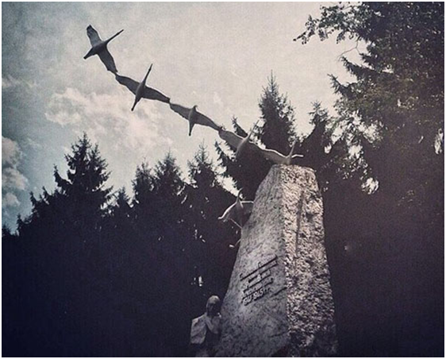

А. Ф. Гольштейн в 1977 году писал: «У них (осетин) сохранилась им присущая в прошлом черта характера: сознание необходимости свято выполнить свой долг. Это качество, как известно, очень ценно на войне».
Родина высоко оценила подвиги своих граждан. 72 – м воинам Северной Осетии было присвоено звание Героя Советского Союза. Двое из них – И. А. Плиев и генерал-майор И. И. Фесин – были удостоены этого звания дважды. 9-ть представителей республики стали полными кавалерами ордена Славы. 50-и воинам были присвоены воинские звания генералов и адмиралов, 60 тысяч сынов и дочерей Северной Осетии в годы Великой Отечественной Войны за ратные подвиги были награждены орденами и медалями Советского Союза. (слайд 9)

Плиев Исса Александрович (слайд 10)
Дважды Герой Советского Союза, генерал армии, Герой Монгольской народной республики
Родился в селе Старый Батако (ныне Правобережного района Северной Осетии). В РККА с 1922 года.
В 1926 году окончил Ленинградскую кавалерийскую школу и до 1930 года служил курсовым командиром кавалерийской школы в Краснодаре. После выпуска из Военной Академии имени Фрунзе в 1933 году Плиев становится начальником оперативного отделения штаба 5-й кавалерийской дивизии.
В 1936—1938 годах — советник в Монгольской народно-революционной армии. В 1939 году, командуя кавалерийским полком 6-й кавалерийской дивизии, принимал участие в походе в Западную Белоруссию
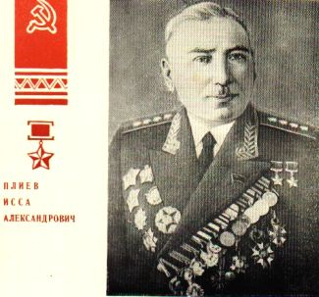
Калоев Георгий Александрович (слайд 11)
(1916-1987)
Герой Советского Союза, полковник.
Уроженец ст.Весёлая, Моздокского района, Северной Осетии.
Звание присвоено 28.04.1945 г., за умелое командование батальоном в наступательных боях при форсировании водных преград в Австрии и нанесение значительного урона противнику.

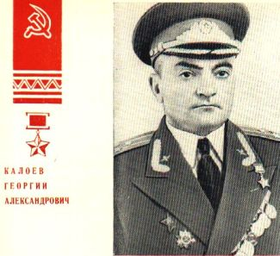

Гагиев Александр Максимович (слайд 12)
Герой Советского Союза, гвардии подполковник
Звание присвоено 6.03.1945 г., за потопление 4-х транспортов водоизмещением 18 500 тонн, одной подводной лодки и повреждение другого транспорта водоизмещением 800 тонн.
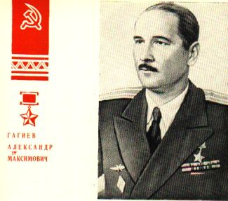

Послушайте стихотворение «Неизвестный солдат» Царукаева Владимира на осетинском языке. (ученики рассказывают стихотворение)
Кæмæй уыд, кæцон уыд, Кем был он,откуда,
Кæм бæсты цæрæг, В какой стране жил,
Уырыссаг, ирон уыд, Русский, осетин был
Нæу уый дæр бæрæг. Не знает никто.

Æмæ йæ кæд хонæм Хоть зовём его мы
Æнæном салдат, Неизвестный солдат,
Уæддæрæй мах зонæм, Мы всё таки знаем,
Кæмæн кæнæм кад. Кого сейчас чтим.

Нæ бæсты сæраппонд Во имя Отечества
Уыйрайста мæлæт, Принял он смерть,
Цæмæй нæм уаабон Чтоб дети сегодня
Æнæмаст цæуæт. Не знали беды.

- История школы.
-Ребята, а кто скажет полное название нашей школы. Чье имя носит наша школа?

Школа имени Героя Советского Союза Ивана Яковлевича Филько. (слайд 13)

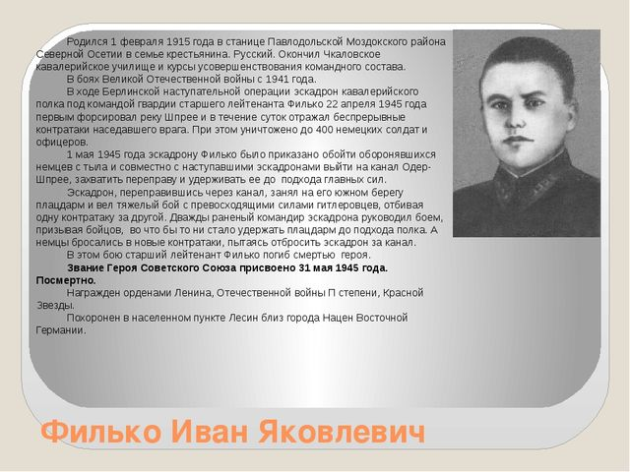

- Итог мероприятия.
- Так что же за праздник 23 февраля? (ответы детей).
Мы учимся в школе,
Растим тополя,
Мы любим походы
В леса и поля.
Нам в жизни открыты любые пути.
Под небом спокойным
Хотим мы расти!

Мир – это главное слово на свете.
Мир очень нужен нашей планете!
Мир нужен детям!
Мир нужен взрослым!
Мир нужен всем!
Мир! Мир! Мир!

- Рефлексия

